（3D25）資訊規劃與管理（97年10月23日三版）勘誤
P.7
(二)的第4行
((1*2¹+1))*2¹+0)*2¹+1→更正為((1*2¹+1)*2¹+0)*2¹+1

p.10
倒數第二行
(0.375)₁₀ = (0.011)→更正為(0.375)₁₀ = (0.011)₂

P.14
第五行
$(\text{1234}\text{.}\text{5678})_{9}=\text{.}\text{.}\text{.}\text{.}\text{.}\text{.}+5+9^{\text{-1}}+\text{.}\text{.}\text{.}\text{.}\text{.}\text{.}$→更正為$(\text{1234}\text{.}\text{5678})_{9}=\text{.}\text{.}\text{.}\text{.}\text{.}\text{.}+5×9^{\text{-1}}+\text{.}\text{.}\text{.}\text{.}\text{.}\text{.}$

P.21
倒數第11行
0 11111111111111₂ →更正為0 111111111111111₂

倒數第8行
1 11111111111111₂ →更正為1 111111111111111₂

倒數第5行
1000000000000₂→更正為1000000000000000₂

P.25
第4行
其中第0個位元是固定的→更正為其中第1個位元是固定的

倒數第6行
(1)大正實數為:→更正為(1)最大正實數為:

P.26
倒數第5行
(1 – 2⁻²³)→更正為(1 – 16⁻²³)
倒數第2行
(1 – 2⁻²³)→更正為(1 – 16⁻²³)

P.27
倒數第5行
N.n = (-1)^{s}2^{e-127} *(1.m)→更正為N.n = (-1)^{s} * 2^{e-127} *(1.m)

P.28
第七行
$=({\text{1-2}}^{\text{-2}})×2^{\text{129}}$→更正為$=({\text{1-2}}^{\text{-23}})×2^{\text{129}}$

P.29
第7行
2¹⁰⁶⁻¹²⁷ →更正為2¹⁴⁶⁻¹²⁷

P.42
第3行
資料等……，刪除……

P.43
最後一行
而磁帶除了→更正為而磁碟除了

p.61
圖2-18
第二個2→更正為5

P.62
三、動態存取(dynamic access)法
取消粗體和大寫

P.68圖2-23中的
索引磁軌區→更正為磁軌索引區

B:第二個……→更正為C:第二個……

P.71
圖2-27步驟(3)
52 Track(2)之位址→更正為54 Track(2)之位址
63 Track(2)之位址→更正為63 Track(3)之位址

P.72圖2-28中的
磁柱N+1的
804|d→更正為801|d

P.74
最後一行
函數：位址：學號/113之餘數→更正為函數：位址=學號/113之餘數

P.94
第五行
VSAM檔要以直接→更正為VSAM檔只要直接

P.98
排序前表格中的
李四 1 60/01/03→更正為 李四 1 60/07/07
排序後表格中的
陳文 2 60/01/02→更正為 陳文 2 61/01/02

p.99
上下表格中的
洪妤 2 60/12/03→更正為 洪妤 2 60/12/30

P.107
第5行
中文處理器→更正為中央處理器

P.120 圖4-2
第二行
此動作稱為調解，具有調變與調解的功能→更正為此動作稱為解調，具有調變與解調的功能

P.121
右上方
可聽者→更正為可聽見

P.123 圖4-4
起始位元，表示資料(一個位元組)由下個位元開始上方右邊的「$↓$」刪除

P.137
(二)環狀網路的第3行
此架構的最大優點，改成→此架構的最大缺點；

(二)環狀網路的第4行
故障不會影響正常部分的繼續運作，改成→故障會影響正常部分的繼續運作

(三) 階層狀網路(Hierarchical Network)→改成階層狀網路(Hierarchical Network)或樹狀網路(Tree Network)

P.139
圖4-19修改為下圖
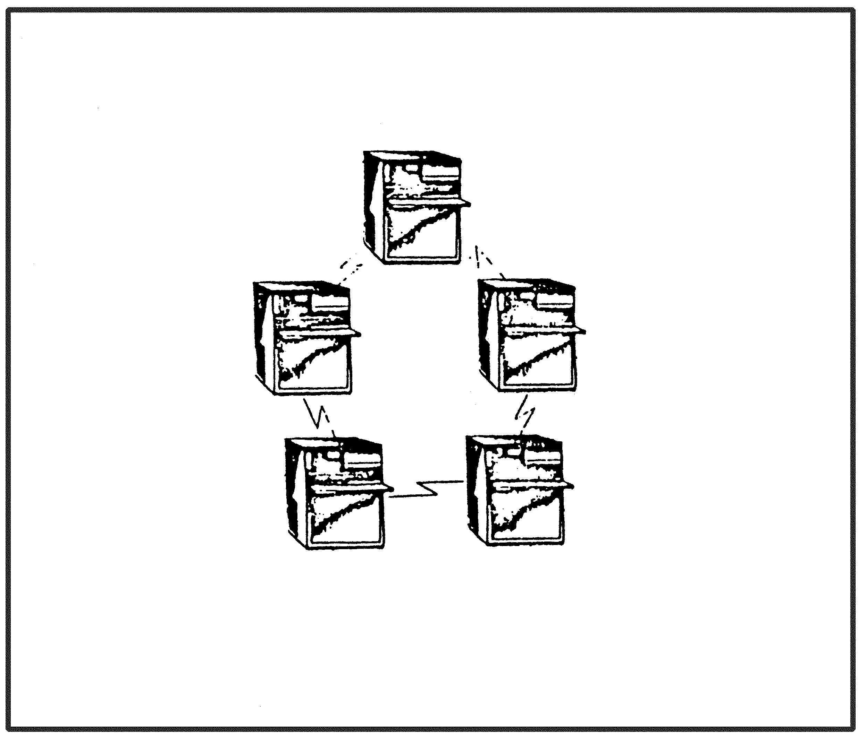

圖14-20
階層狀網路→改成階層狀網路或樹狀網路

P.154
第4行
46B→更正為4GB

P.174
倒數第4行
識別字，(Unique Identifier)→更正為識別字(Unique Identifier)

P.221
第2行
異動1在t5→更正為異動1在t6

圖7-7
在t4.t6時間點
UPATDATE (A)、UPATDATE(C)
→更正為UPDATE (A)、UPDATE(C)

P.230
具備五項功能→更正為具備四項功能

P.237
光儲存裝置→更正為光碟儲存裝置

P.333
最後一行
MGID→更正為MGRID

P.357
(一)2.答案更正為
一致性(Consistency)：是指在異動交易過程前後，須使資料庫處理保持一致性的狀態

P.361
最後一行
Student後面之，刪除

P.367
內容為誤植，修正如下
(二)
 有基礎架構的無線區域網路（Infrastructure Wireless LAN），又稱為主從式無線網路：利用無線基地台與有線區域網路連結，可謂有線區域網路終端部分之無線化，大多應用在筆記型電腦資料無線傳輸、印表機伺服器的存取……等；無線基地台主要負責與有線區域網路間之封包傳遞與訊息控制。
無基礎架構的無線區域網路（Ad Hoc Wireless LAN），又稱為對等式無線網路：不須基地台或擷取點（access point）設備，可快速架設無線網路環境，網路架構中之電腦設備皆須配備無線網路卡，進行點對點之無線傳輸。

P.389
答(二)解答
WHERE Name→更正為WHERE CardNo

答(三)解答
SELECT BOOK.BookId, BOOK.Title, PUBLISHER.Name, BOOK_AUTHOR.AuthorName FROM BOOK, PUBLISHER, BOOK_AUTHOR WHERE BOOK.Title＝'資料庫系統' AND BOOK.BookId＝BOOK_AUTHOR.BookId AND BOOK.PublisherName＝PUBLISHER.Name;
→更正為
SELECT BOOK.BookId, BOOK.Title, BOOK.PublisherName, BOOK_AUTHOR.AuthorName FROM BOOK, BOOK_AUTHOR WHERE BOOK.Title＝'資料庫系統' AND BOOK.BookId＝BOOK_AUTHOR.BookId

答(四)解答
FROM BOOK, BORROWER, BOOK_LOANS WHERE BORROWER.CardNo＝'A123456' AND BOOK_LOANS.CardNo＝BORROWER.CardNo AND BOOK_LOANS.BookId＝BOOK.BookId
→更正為
FROM BOOK, BOOK_LOANS WHERE BOOK_LOANS.CardNo＝'A123456' AND BOOK_LOANS.BookId＝BOOK.BookId

P.393
答案更正為
CITY
CITY_NAME | STATE_NAME
STREET
STREET_NAME | LENGTH | ZIPCODE | CITY_NAME | STATE_NAME
PARK
NAME | AREA | CITY_NAME | STATE_NAME
LOCATION
NAME | STREET_NAME | CITY_NAME | STATE_NAME
CROSSING
STREET_NAME | CSTREET_NAME | TRAFFIC_LIGHT

